**vmware虚拟机运行卡慢的解决办法**

虚拟机的运行速度有一部分原因决定于你的物理机的配置，如果你的物理机配置不高，建议不要运行虚拟机，那样反而会更卡！

切记！！！在操作之前，先给虚拟机拍摄一个快照，然后所有操作都在虚拟机关机的情况下执行！图中没让执行的操作或者勾选选项，不要私自操作。

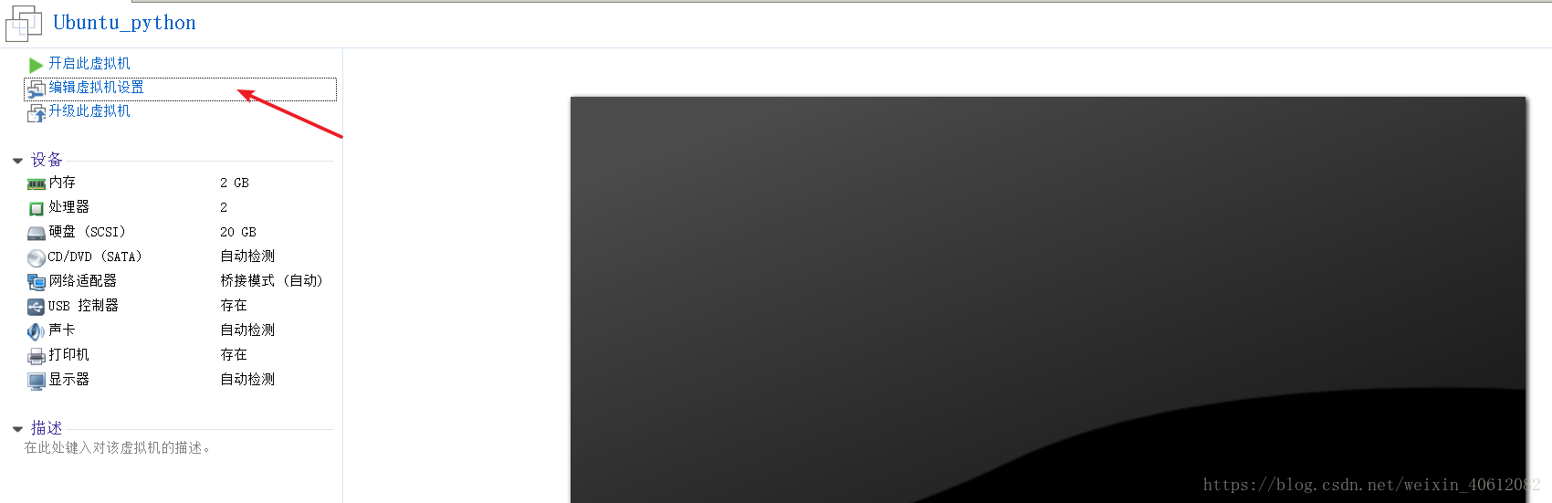

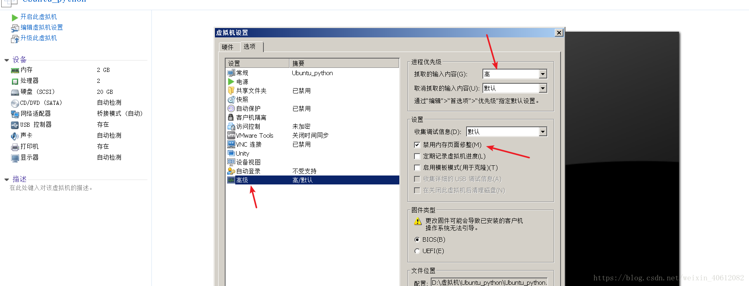

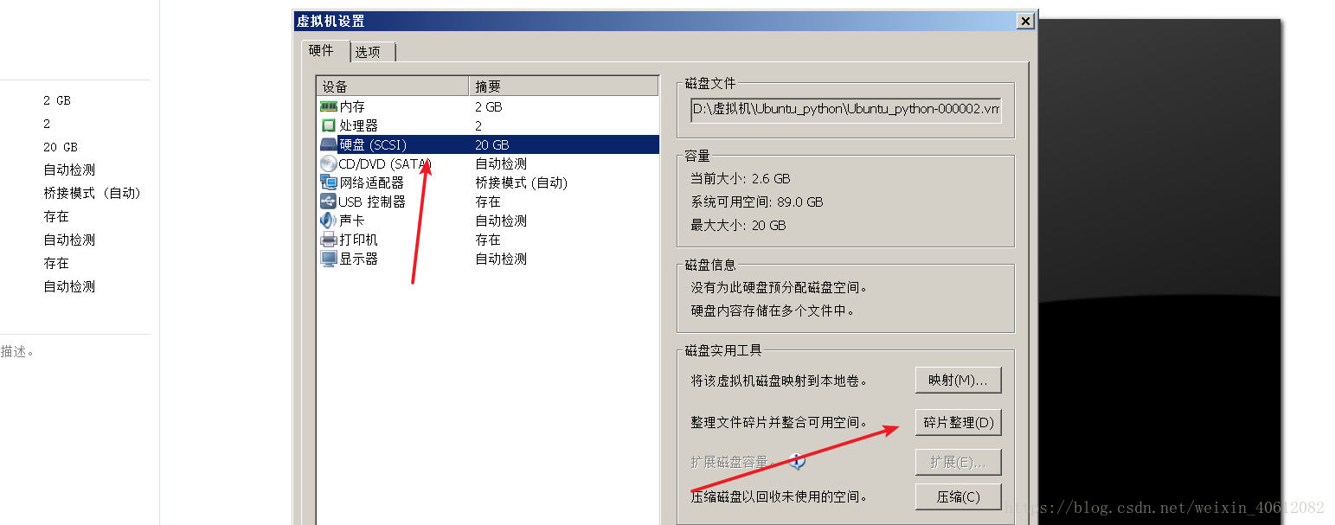

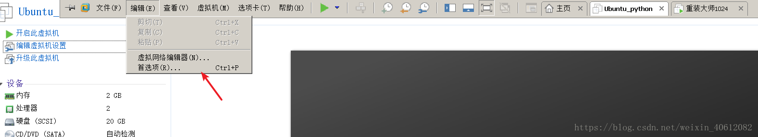

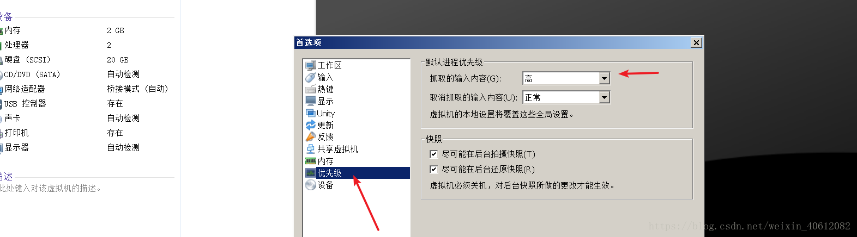

以上配置，不会清理掉你现有的虚拟机设置，当然，为了安全起见，你可以在配置之前，给你的虚拟机拍个快照，这样即使搞错了还能还原回来！

另外，提醒一个误区，并不是给虚拟机的内存分配的越大越好，分配内存大了，会占用你物理机的内存，导致物理机运行变慢，这样适得其反，例如：物理机内存12G，给虚拟机分配了2G内存，运行很快，各位可以根据自己的实际情况而定，切记不可太大！

原因：软件被防火墙阻截

解决：解决办法就是关闭防火墙，但是要注意，有的朋友关闭防火墙还是解决不了的原因其实是操作不对

步骤：

    1.关闭防火墙（win10为例）：win+S打开搜索框，输入防火墙，选择windowsDefender防火墙

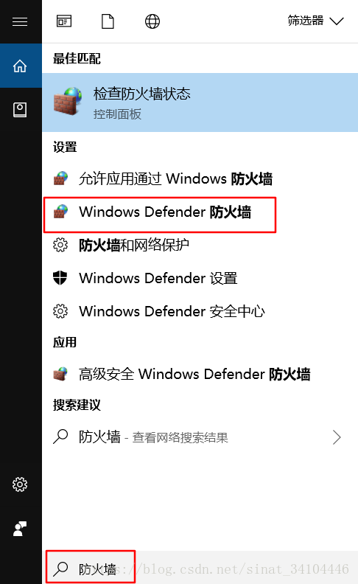

    2.启用或关闭防火墙

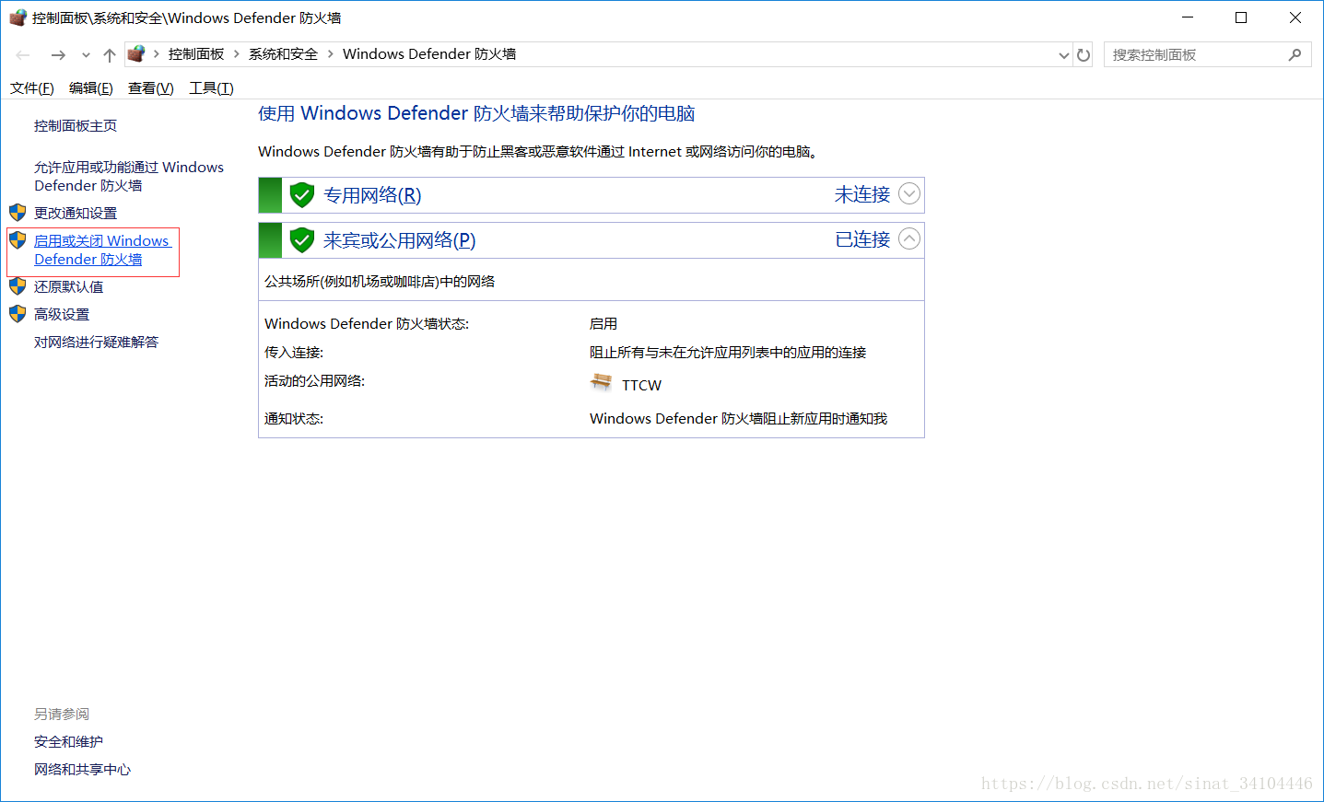

    3.关闭防火墙，两个选项都关闭

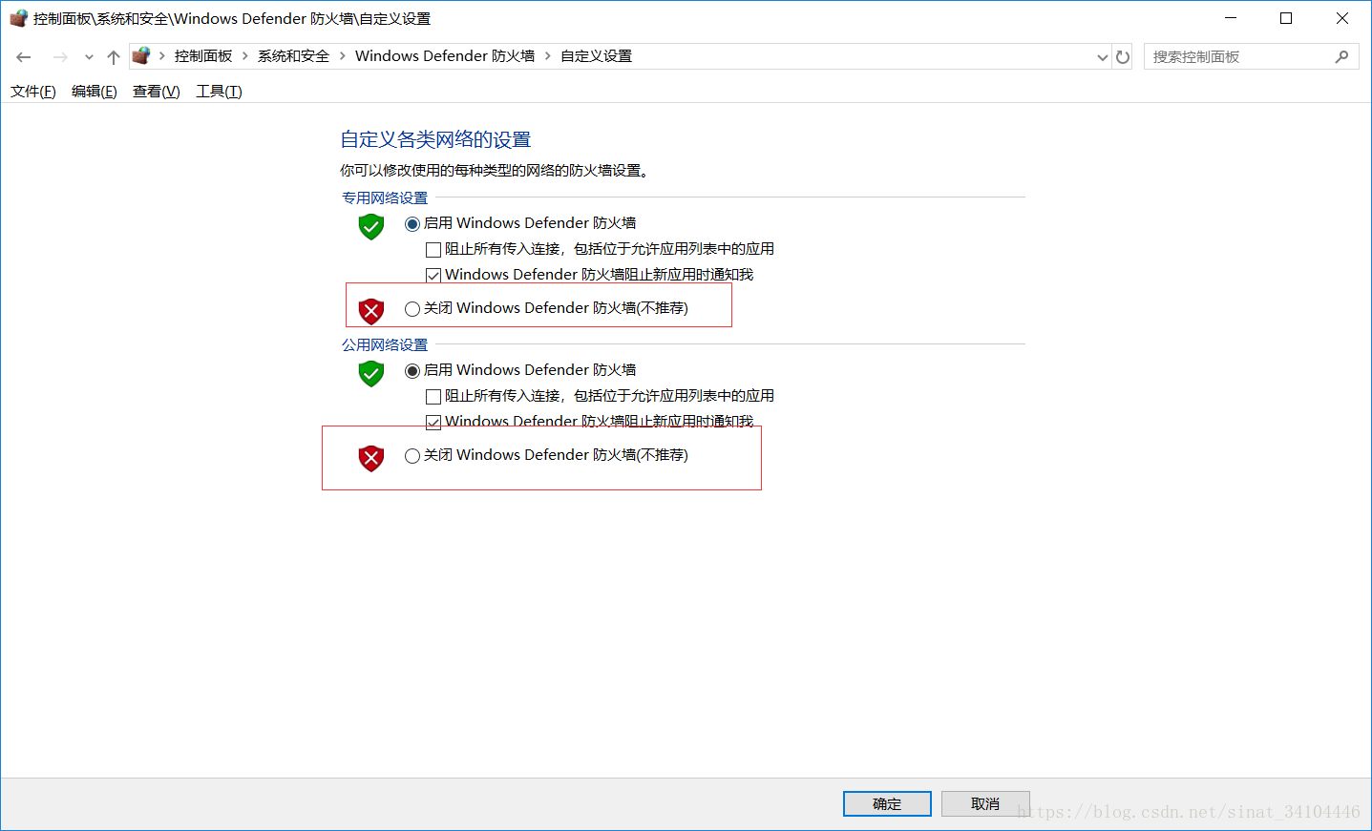

    4.打开VMware，如果速度恢复则行，没有则需要重启电脑（很重要），重启之后问题基本解决，但是为了不出现问题请往下看

    5.倒回去选择允许应用或功能这一项

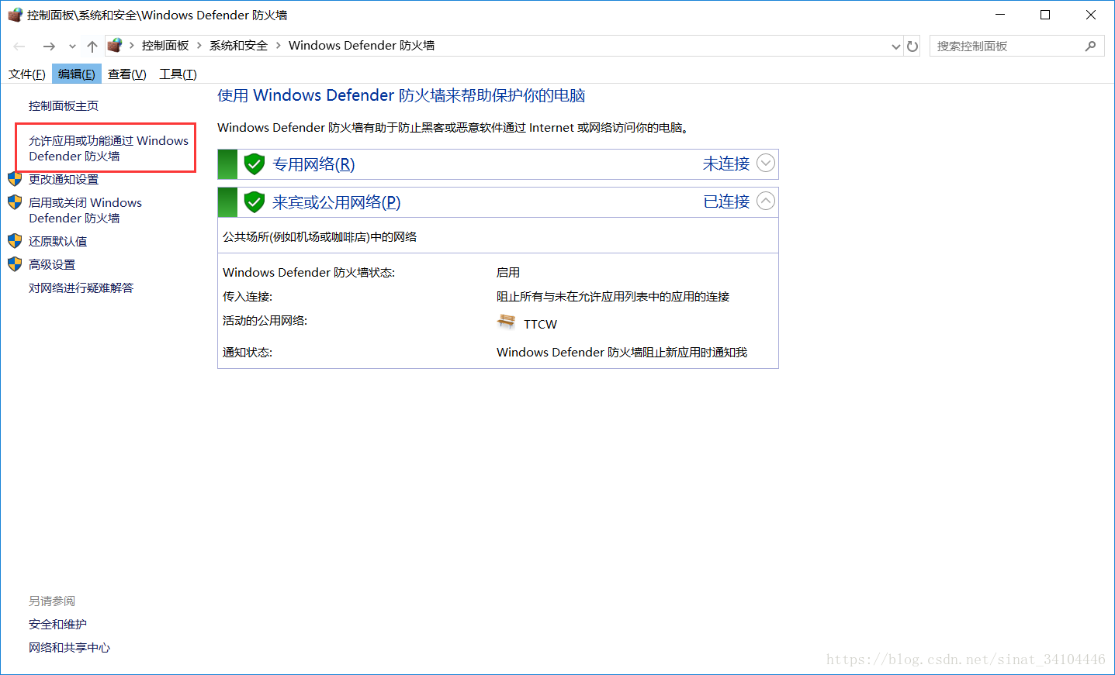

        6.选择允许其它应用这一项（注意这一操作之前必须要关闭防火墙还有最好先关闭VMware）

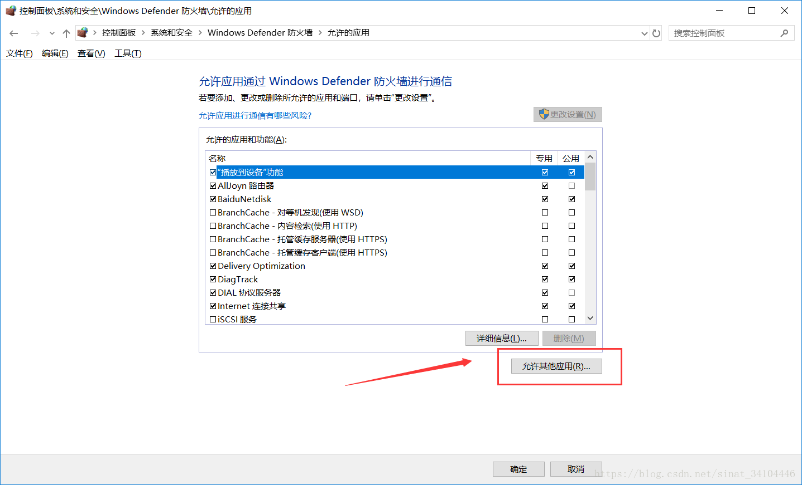

    7.点击浏览然后找到VMware的安装目录找到vmware.exe确定

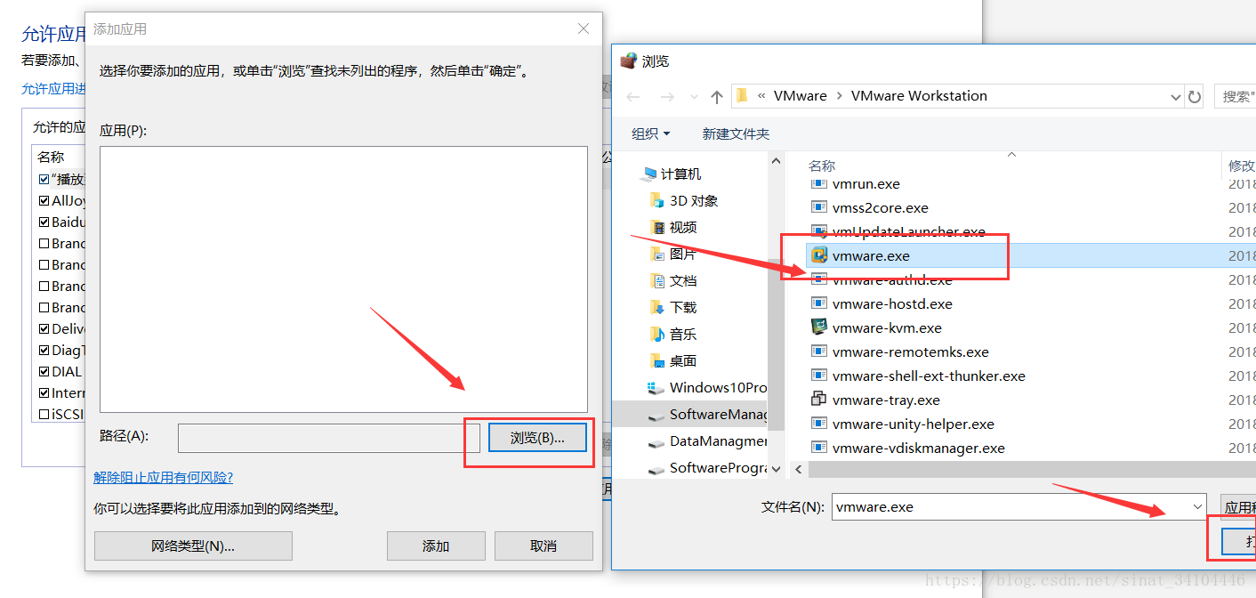

8.选择完以后点击添加

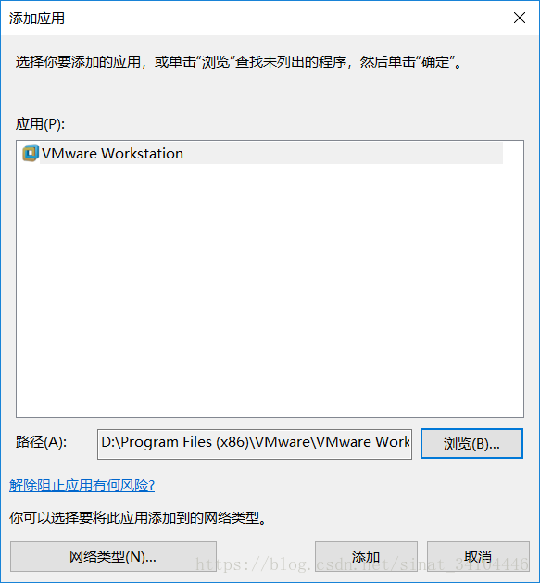

    9.点击添加之后找到刚刚添加的，然后注意公用和专用的勾都选上

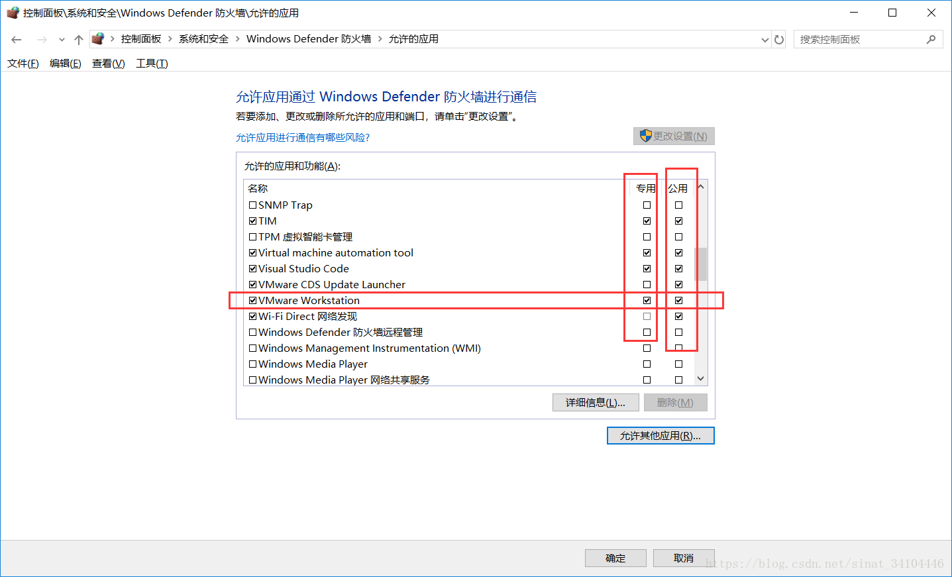

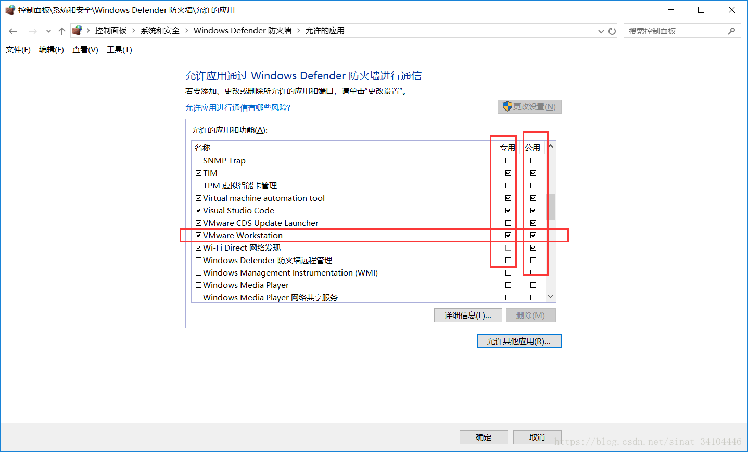

    10.弄好以后选择确定

    11.此时打开防火墙，再打开软件发现速度恢复，防火墙也可以打开，如果速度没有恢复则关闭防火墙，重启以后打开虚拟机没问题之后再选择开启防火墙